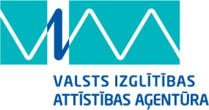

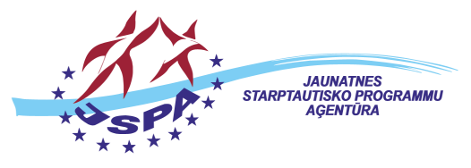

Informatīvs seminārs par Erasmus+ programmas

aktivitāti – stratēģiskās partnerības

2014. gada 12. martā

Norises vieta: Astor Riga Hotel, Zigfrīda Annas Meierovica bulvāris 10
DARBA KĀRTĪBA

10:30-11:00 | REĢISTRĀCIJA
11:00-11:45 | Stratēģiskās partnerības Erasmus+ programmā – mērķi, atbalstītās aktivitātes, finansējums | Baiba Kārkliņa,  Leonardo da Vinci un Grundtvig nodaļas vadītāja
11:45-12:15 | Stratēģiskās partnerības Erasmus+ programmā jaunatnes jomā | Juta Reķele,  Jaunatnes starptautisko programmu aģentūra
12:15-12:30 | Kafijas pauze
12:30-14:00 | Stratēģiskās partnerības Erasmus+ kvalitatīva projekta pieteikuma sagatavošana | Irīna Stoļarova, Leonardo da Vinci un Grundtvig nodaļas vecākā programmas speciāliste  Juta Reķele,  Jaunatnes starptautisko programmu aģentūra

